- 防盗器预留位置（长96mm宽46高18mm）和12v的供电

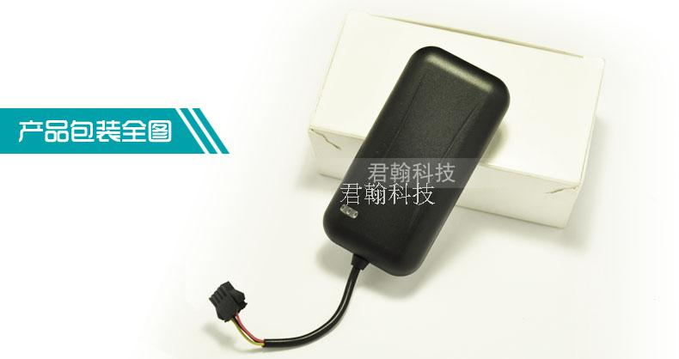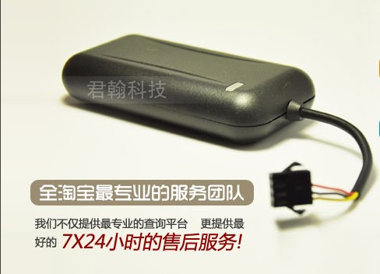
2.3D播放器下载影片所需的SIM卡槽
